**Лабораторная работа №13**

**«Выполнение функционального тестирования»**

**Цель работы:** приобрести навыки разработки структуры проекта

Используемые источники:

<http://old.code.mu/tasks/javascript/base/priemy-raboty-s-ciklami-na-javascript.html>

**Порядок выполнения работы**

1. Ознакомиться с краткими теоретическими сведениями и заданиями к работе.
2. Выполнить задания работы.
3. Оформить отчет о выполнении.
4. Сделать выводы.
5. Ответить на контрольные вопросы.

**ЧАСТЬ А**

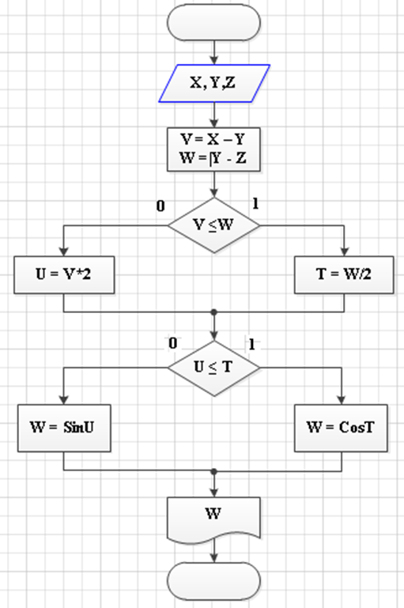

Тест-кейс №1

**Название: IF1** "

**Начальные условия:** 

**Последовательность действий:**

1. Сравнение V и W X=3 Y=2 Z=2

2 Сверить полученный результат с результатом из поля ввода

**Ожидаемый результат:** Поле ввода отобразит результат: U=Y*2

Тест-кейс №2

**Название:** IF2

**Начальные условия:** V<=W

**Последовательность действий:**

1. Сравнение U и T

4. Сверить полученный результат с результатом из поля ввода

**Ожидаемый результат:** Поле ввода отобразит результат: 

|  |  |  |  |
| --- | --- | --- | --- |
| **Тест-case** | **Ожидаемый результат** | **Фактический результат** | **Результат тестирования** |
| **1** | 2 | 2 | Тест пройден |
| **2** | 3 | Ошибка ввода | Тест не пройден |

**ЧАСТЬ В**

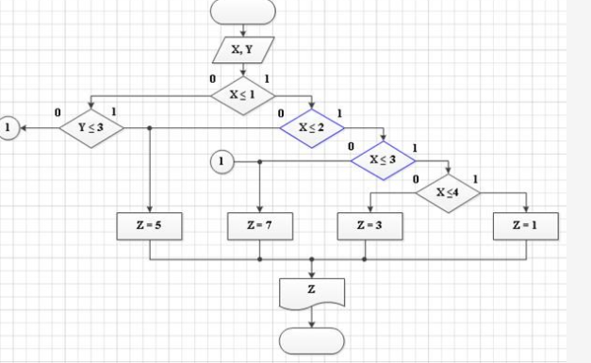

Тест-кейс №3

**Название:** IF3;

**Начальные условия:** X<=1 X,Y(1,3);

**Последовательность действий:**

1. Ввод значений X,Y;

2. Сравниваем X<=1;

3. если условие верно , то переходим на IF5 , если неверно, то переходим на IF4

**Ожидаемый результат:** Поле ввода отобразит W;

Тест-кейс №4

**Название:** IF4;

**Начальные условия:** x> =1;

**Последовательность действий:**

1. Сравниваем Y<=3;

2. Если условие выполнено, то сравниваем Z=5, выводим z; если не выполнено, то выводим 1;

**Ожидаемый результат:** Поле ввода отобразит 1, либо Z=3;

Тест-кейс №5

**Название:** IF5;

**Начальные условия:** x= <1;

**Последовательность действий:**

1. Сравниваем x <=2;

2. Если условие выполнено, то переходим на IF6, если не выполнено, то переходим Z=5;

**Ожидаемый результат:** Переход на IF6, либо Z=5;

Тест-кейс №6

**Название:** IF6;

**Начальные условия:** x= <2;

**Последовательность действий:**

1. Сравниваем x <=3;

2. Если условие выполнено, то переходим на IF7, если не выполнено, то переходим Z=7(1);

**Ожидаемый результат:** Переход на IF7, либо Z=7(1);

Тест-кейс №7

**Название:** IF7;

**Начальные условия:** x=<3;

**Последовательность действий:**

1. Сравниваем x <=4;

2. Если условие выполнено, то Z=1, если не выполнено, то переходим Z=3;

**Ожидаемый результат:** Выводим Z=3, либо Z=1;

|  |  |  |  |
| --- | --- | --- | --- |
| **Тест-case** | **Ожидаемый результат** | **Фактический результат** | **Результат тестирования** |
| **3** | 1 | 1 | Тест пройден |
| **4** | Ошибка сравнения | 1 | Тест пройден |
| **5** | 1 | 1 | Тест пройден |
| **6** | 1 | 0 | Тест не пройден |
| **7** | Ошибка ввода | 0 | Тест не пройден |

**ПРИМЕР НАЙДЕННЫХ ДЕФЕКТОВ**

|  |  |  |  |  |
| --- | --- | --- | --- | --- |
| **Тест-case c ошибкой** | **Название** | **Фактический результат** | **Причины** | **Вывод** |
| 2 | IF2 | 0 | Ошибка ввода | Отправить приложение на доработку |
| 4 | IF4 | 1 | Неправильная  запись сравнительного выражения | Отправить приложение на доработку |
| 7 | IF7 | 0 | Неправильный ввод значений | Отправить приложение на доработку |

**Контрольные вопросы**

1

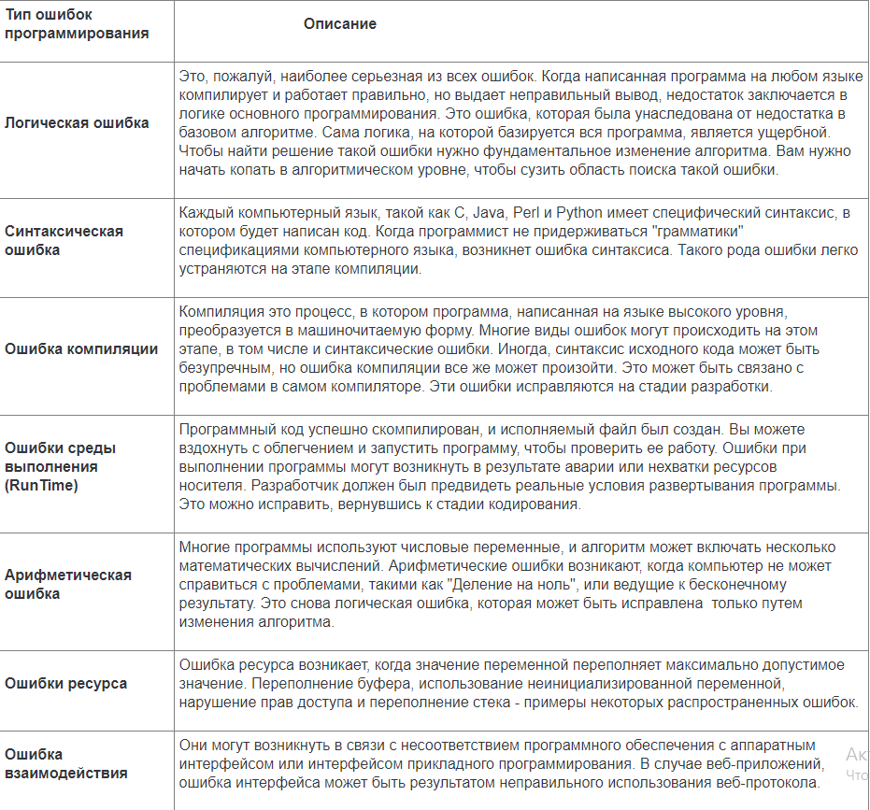

2 Тест - способ изучения глубинных процессов деятельности системы, посредством помещения системы в разные ситуации и отслеживание доступных наблюдению изменений в ней.

Тесты обладают следующими основными свойствами. Валидность – мера соответствия теста измеряемым знаниям, умениям и навыкам, для проверки которых был разработан тест, мера соответствия стандартам и программам обучения, а также результатам тестирования.

3.Тестирование чёрного ящика или поведенческое тестирование — стратегия (метод) тестирования функционального поведения объекта (программы, системы) с точки зрения внешнего мира, при котором не используется знание о внутреннем устройстве (коде)

4. Тесты должны обладать следующими свойствами:

Валидность (адекватность, обоснованность);

Определенность (общепонятность);

Надежность;

Практичность;

Простота в использовании;

Прогностическая ценность.

5 Этапы, которые в большинстве случаев должны соблюдаться при разработке программного обеспечения:

Этап 1 – Определение проблемы

Этап 2 – Выработка требований

Этап 3 – Создание плана разработки

Этап 4 – Разработка архитектуры системы или высокоуровневое проектирование

Этап 5 – Детальное проектирование

Этап 6 – Кодирование и отладка

Этап 7 – Тестирование компонентов

Этап 8 – Интеграция компонентов

Этап 9 – Тестирование всей системы

Этап 10 – Сопровождение, внесение изменений, оптимизация